1. 户口迁移

1.以统一身份认证登录就业指导中心（www.career.zju.edu.cn），在“就业方案”模块核对户口迁移信息（如有疑问请及时联系就业单位或人才市场）

2.选择学院统一办理：等待具体通知

3.选择自行前往户口所在派出所办理：需持身份证原件、毕业证书复印件（或毕业证书照片或报到证原件），具体参考学校保卫处网站（<http://bwb.zju.edu.cn/main.htm>）。

说明：按需办理，无论户口迁往何处，务必提前与户口迁往地所在派出所进行沟通，确认符合迁入条件后再填写户口迁入地址；户口一旦迁出，无法恢复。

1. 落户

1.落户上海/北京的同学，请根据流程办理报到证开具、户口迁移及档案转递

(1)落户流程图,如下图所示

(2)确定能够落户上海/北京并且已取得落户回函，上交落户回执（或其复印件）后才能领取报到证，请在落户回执原件上注明本人联系方式以及报到证抬头。

2.北京落户问题：请毕业生与在京用人单位签订协议后，尽快确认是否可以获得落户指标。明确可以获得落户指标的，请在取得落户回函（绿联）后，尽快交至学院办理报到证、户口转移等手续；明确无法取得落户指标的，尽快到学院办理户口、档案返回原籍的手续；如有其它特殊情况，向学院汇报协商后处理。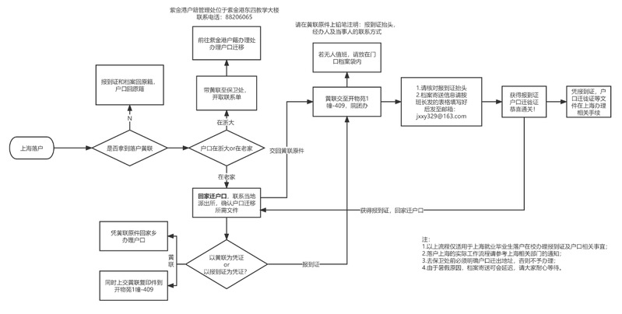

3.上海落户问题：应届毕业生上海落户实行积分制，并且对整个操作过程把握的十分严格。因此，上海相关单位每年都会发布具体执行和操作的通知，请毕业生们严格按照当年度上海落户的通知精神到学院办理相关落户手续（切记：避免操之过急，按照往年通知办理相关材料，从而出现反反复复的情况。）

落户完成后，将“关于同意非上海生源高校毕业生办理本市户籍的通知”（黄联）交回学院，学院将在每月最后一个星期集中办理报到证。学生可以持落户黄联先到学校保卫处办理户口转移手续，或等报到证下来以后，再持报到证前往保卫处办理户口转移手续。

4.其他地方落户：目前国内其它城市还未对大学生限制落户问题，学生根据自身需要，凭报到证到学校保卫处办理户口转移即可。